内蒙古万晨石灰有限公司社会责任报告
- 前言
企业作为社会的一部分，除了承担经济责任，也有着社会责任的
义务。我们是一家充满社会责任感的企业，积极履行企业社会责任，致力于为促进社会和谐与进步，为实现社会和谐发展做出贡献。在本次报告中，我们将真实、准确地介绍我们过去一年的企业社会责任举措。
- 公司简述
内蒙古万晨石灰有限公司成立于2009年12月，注册资金500
万元，在籍职工112人。主要产品：石灰和脱硫剂，它的主要用途是：建筑涂料、医学、仪器仪表、钢铁行业等。2022年申报成为“国家高新技术企业”，同时拥有自治区级“研发中心”，拥有发明专利2 项，实用新型专利15项。
- 社会责任举措
1.员工录用
充足的就业是社会稳定的基本要求，2022年，内蒙古万晨石灰有
限公司根据发展和单位自身发展需要，坚持从多渠道、多专业招工，从乌海职业技术院校等招收毕业生，用工均签订劳动合同，促进了就业同时，各类人才资源得到合理配备。
2.薪酬福利
岗位竞聘，从管理层到基层，层层聘任。收入直接和工作业绩挂
钩，职工的工作积极性得到提升，人均收入逐年稳步增长。
3.职业安全健康
职工享受年度健康体检，公司定期组织普通健康体检和职业健康体检。
4.教育培训
入职职工入厂三级教育，职工每年年度安全培训，车间培训定期组织和不定期培训教育。
5.安全生产
作为一家生产型企业，我们高度重视生产安全工作。为此，我们特别建立了完善的生产安全管理制度，并通过培训、演练等方式不断加强员工对于生产安全的意识和技能。我们的目标是确保生产安全一直处于持续稳定的状态。
- 环保举措
在企业的经营和发展中，作为一家负责任的企业，认为保护环境是我们的义务，也是我们的责任。这有助于降低企业对环境的影响并促进可持续发展。
为了积极保护环境，公司采取以下措施：危废专业资质单位处理，杜绝污染物的排放，包括废水、废气和废物等，并提高资源的利用率；采用环保材料、创新技术以及加强环境监测评估来提高员工环保意识和环保知识水平；同时，我们将持续改善企业环境管理水平，为推进绿色发展积极贡献我们自己的力量。
- 总结
公司以“保护环境、人人有责”的经营理念，积极履行企业社会责任，致力于推动企业可持续发展。未来，我们将不断加强社会责任工作，为社会健康发展、环境保护、员工福利等方面做出更多的贡献，一同推动社会的和谐与进步。
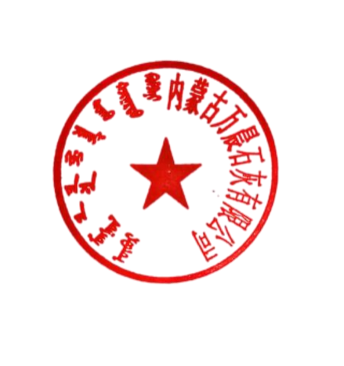
内蒙古万晨石灰有限公司
2024
年
6
月
9
日

